Javadoc标签详解
2010-03-08 11:37
今天在看代码时，发现很多类似 @param @return的东西，虽然在注释行中，还是想去查一下。发现这个东东就是传说中的Javadoc标签。赶紧找了一份Javadoc的标签介绍，贴下，以备后用。在此感谢作者辛勤劳动。
转自：http://hi.baidu.com/luanxian/blog/item/7cd60808334d6fd263d9860e.html
Javadoc注释由Javadoc标签和描述性文本组成，你可以为类、接口添加注释，也可为构造函数、值域、方法等类中的元素添加注释。我们来看一个带Javadoc注释的程序，其代码如下所示：
代码清单 1 Person.java
1. package javadoc;
2. import java.io.Serializable;
3. /**
4. *
描述人对象，拥有两个属性，分别是名字和性别。
5. * @see javadoc.tool.Car
6. * @version 1.0, 2005-04-12
7. * @author 陈雄华
8. * @since JDK1.3
9. */
10. public class Person implements Serializable
11. {
12. /**男性，值为{@value}*/
13. public static final int MALE = 1;
14. /**女性，值为{@value}*/
15. public static final int FEMALE = 2;
16. /**名字*/
17. protected String name;
18. /**年龄*/
19. protected int sex;
20. /**
21. * 构造一个Person实例。设定Person的名字和性别。
22. *
23. * @param name String 名字
24. * @param sex int 性别，有效值是{@link #MALE 男性}和{@link #FEMALE}
25. * @throws PersonArgumentException
26. * @see javadoc.tool.Car#drive(int)
27. */
28. public Person(String name ,int sex) throws PersonArgumentException
29. {
30. if(sex != MALE && sex != FEMALE)
31. throw new PersonArgumentException("参数不正确");
32. this.name = name;
33. this.sex = sex;
34. }
35. /**
36. * 获取性别代号。
37. * @return int
38. * @see MALE
39. * @see FEMALE
40. */
41. public int getSex()
42. {
43. return sex;
44. }
45. /**
46. * 设置性别
47. * @param sex int
48. */
49. public void setSex(int sex)
50. {
51. this.sex = sex;
52. }
53. }
所有的Javadoc注释以/**开始，以*/结束，每个注释包含一些描述性的文本及若干个Javadoc标签。描述性的文本不但可以用平面文本，还可以使用HTML文本；Javadoc标签一般以"@"为前缀，有的也以"{@"为前缀，以"}"结束，如{@value }。
第3~9行是类的注释，它位于类定义代码行前，其中第3行中的
标签是HTML标签，而第4~7行是Javadoc标签，这段注释映射在Javadoc文档中的显示样式如下图所示：
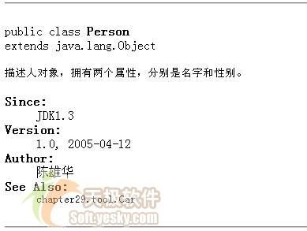
图 4 类注释
第12、14行是常量的注释，位于常量定义代码行之前，{@value}表示将常量的值输出到Javadoc文档中，第16、18是成员变量的注释。成员常量和变量统称为值域，它们在一起显示：
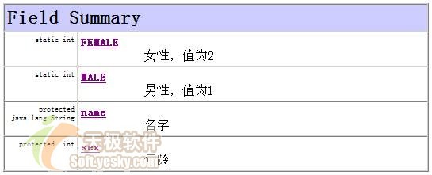
图 5 成员常量/变量注释摘要
除注释摘要以外，每个成员值域都有自己独立的详细注释。
第20~27是类构造函数的注释，构造函数有两句描述信息，第一句是"构造一个Person实例。"第二句是"设定Person的名字和性别。"，在构造函数的摘要列表中仅会显示第一句描述信息，用"。"分隔每句描述信息。而在构造函数的详细说明部分，则会显示所有的描述信息。这个原则同样适合于变量、方法的摘要，请看下面Javadoc帮助文档中关于方法摘要及方法详细说明，如图26-6，图26-7所示：
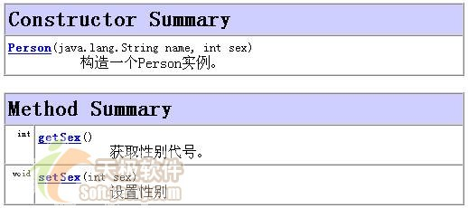
图 6 方法摘要

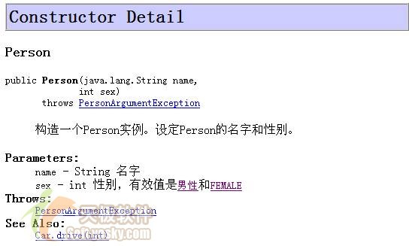
图 7 构造函数详细描述
构造函数的Javadoc标签比较多，@param为方法入参的说明，@throws为方法抛出异常的说明，<@link>标签将在Javadoc文档中提供一个链接到文档中其它部分的URL。
第35~40、45~48为方法的注释，@return为方法返回类型的说明，前面我们已经提到Javadoc文档包含了一个方法摘要列表，每个方法还对应一个详细描述部分，如getSex()的详细描述如下：
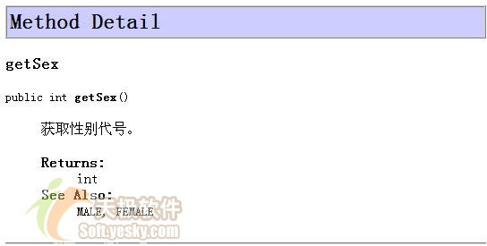
图 8 getSex()方法的详细说明
通过这个实例的描述，我们对Javadoc的标签和编写有了大致的了解。注释一般置于须注释元素的前面，如类的注释位于public class Xxx类声明代码的前面，而值域的注释位于public int xxx前面。为了编写优美的Javadoc文档，你不但需要掌握简单的HTML编写知识，更需要了解Javadoc标签的知识。
不同版本的JDK所支持的Javadoc标签是不一样的，此外还可以按标签适用的地方分成不同类型，如只适用于方法的@return标签，我们称之为方法标签，只适用于变量的@serial标签，我们称之为值域标签，以此类推。往往一个标签适用于多种地方，下表对常用Javadoc标签进行说明：
表 2?1 javadoc标签说明
标签 | 说明 | JDK 1.1 doclet | 标准doclet | 标签类型
@author 作者 | 作者标识 | √ | √ | 包、 类、接口
@version 版本号 | 版本号 | √ | √ | 包、 类、接口
@param 参数名 描述 | 方法的入参名及描述信息，如入参有特别要求，可在此注释。 | √ | √ | 构造函数、 方法
@return 描述 | 对函数返回值的注释 | √ | √ | 方法
@deprecated 过期文本 | 标识随着程序版本的提升，当前API已经过期，仅为了保证兼容性依然存在，以此告之开发者不应再用这个API。 | √ | √ | 包、类、接口、值域、构造函数、 方法
@throws异常类名 | 构造函数或方法所会抛出的异常。 |  | √ | 构造函数、 方法
@exception 异常类名 | 同@throws。 | √ | √ | 构造函数、 方法
@see 引用 | 查看相关内容，如类、方法、变量等。 | √ | √ | 包、类、接口、值域、构造函数、 方法
@since 描述文本 | API在什么程序的什么版本后开发支持。 | √ | √ | 包、类、接口、值域、构造函数、 方法
{@link包.类#成员 标签} | 链接到某个特定的成员对应的文档中。 |  | √ | 包、类、接口、值域、构造函数、 方法
{@value} | 当对常量进行注释时，如果想将其值包含在文档中，则通过该标签来引用常量的值。 |  | √(JDK1.4) | 静态值域
此外还有@serial、@serialField、@serialData、{@docRoot}、{@inheritDoc}、{@literal}、{@code} {@value arg}几个不常用的标签，由于不常使用，我们展开叙述，感兴趣的读者可以通过http://www.java.sun.com/j2se/javadoc查看它们详细的帮助信息。
下面我们对表中所列的几个不容易理解的Javadoc标签举例说明。
* @see
可以通过这个标签在当前点链接到某个类、值域或方法的说明上。为了链接到当前类的值域或方法上，在值域和方法名前必须带一个#号，如：
@see #getSex()
@see #MALE
也可以通过这个标签链接到其它类的方法、值域的说明处，假设我们创建一个称为javadoc的工程，在这个工程包括了代码清单 1的javadoc.Person.java文件，现在我们在工程中再添加一个javadoc.tool.Car类，其程序代码如下所示：
1. package javadoc.tool;
2.
3. /**
4. *
汽车对象类。
5. * @version 1.0, 2005-04-12
6. * @author 陈雄华
7. * @since JDK1.3
8. */
9. public class Car
10. {
11. public Car()
12. {
13. }
14. /**
15. * 按某一方向驾驶汽车
16. * @param direction int 方法
17. * @param speed int 速度
18. */
19. public void drive(int direction,int speed)
20. {
21. /*do sth*/
22. }
23. /**
24. * 朝前驾驶汽车
25. * @param speed int 速度
26. */
27. public void drive(int speed)
28. {
29. /*do sth*/
30. }
31. }

如果Person类和Car类有关系，我们就希望在Person的Javadoc文档中给出一个参见的Car文档的链接，以便开发人员能够顺藤摸瓜找到有联系的Car类的说明文档。要达到这一目的可以在Person类的注释中给出一个@see的标签。

1. /**
2. *
描述人对象，拥有两个属性，分别是名字和性别。
3. * @see javadoc.tool.Car
4. * @version 1.0, 2005-04-12
5. * @author 陈雄华
6. * @since JDK1.3
7. */

请看第3行的@see标签，因为Car和Person类不在同一个包中，所以必须指定类的全名，当然，如果Person.java已经通过import chapter19.tool.Car;引入Car类，则@see可以直接用使用不带包的类名：@see Car。所以Javadoc中的@see引用注释和在Java代码中引用类是相似的。

一个更特别的应用场合是从当前文档中链接到重载方法，如Car中有两个drive()的重载方法，如何通过@see链接到不同的重载方法和注释中去呢？因为仅通过方法名无法定位，所以在方法名里面还需要指定入参的类型，请看下面的例子：

·@see javadoc.tool.Car#drive(int,int)：链接到drive(int direction,int speed)。

·@see javadoc.tool.Car#drive(int)：链接到drive(int speed)。

如果注释指定不正确，@see部分的注释将不出现在Javadoc文档中。

* @link

@link的@see很相似，唯一不同的是它可以嵌套在注释的描述文本中，在生成Javadoc文档时转换成一个关联链接。如Person的构造函数的注释中的@link：

1. /**
2. * 构造一个Person实例。设定Person的名字和性别。
3. *
4. * @param name String 名字
5. * @param sex int 性别，有效值是{@link #MALE }和{@link #FEMALE}
6. * @throws PersonArgumentException
7. * @see javadoc.tool.Car#drive(int)
8. */

带{}的Javadoc标签象一个变量，在转换成文档后，将替换成一个具体的值或链接。

